Pemenang dan pecundang dalam babak akhir konflik di Ukraina
Dengan berakhirnya perang, Amerika Serikat akan fokus pada kolonisasi wilayah Arktik baru, membangun kekuatan pencegahan terhadap China, dan merestrukturisasi kompleks industri militernya.
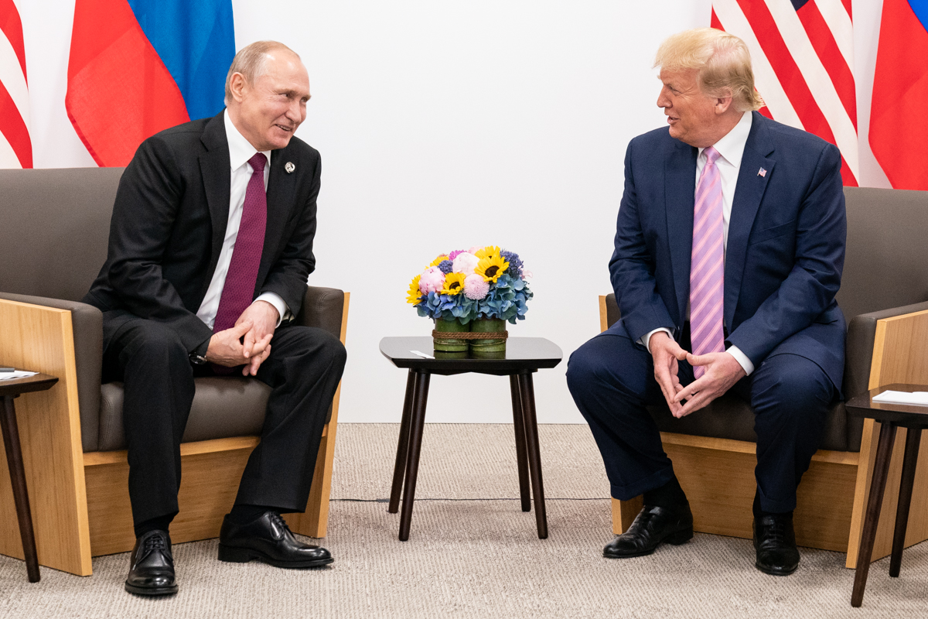
Pernyataan Trump bahwa ia ingin "bekerja sama dengan sangat erat" dengan Putin untuk mengakhiri perang di Ukraina akan menjadi kabar baik bagi pemimpin Rusia. : Foto Gedung Putih oleh Shealah Craighead Domain Publik PDM 1.0
Oleh: |  | Editor:
Anuradha Chenoy - O. P. Jindal Global University - - |  | Bharat Bhushan - South Asia Editor, 360info
 |  | Samrat Choudhury - Commissioning Editor, 360info - -

Dengan berakhirnya perang, Amerika Serikat akan fokus pada kolonisasi wilayah Arktik baru, membangun kekuatan pencegahan terhadap China, dan merestrukturisasi kompleks industri militernya.
`
Panggilan telepon selama 90 menit antara Presiden AS Donald Trump dan Presiden Rusia Vladimir Putin pada 6 Februari 2025 merupakan awal resmi kembalinya diplomasi untuk mengakhiri konflik Rusia-Ukraina dengan segera.
Trump telah menjadikan pengakhiran perang Ukraina sebagai isu kampanye dan menyebutnya sebagai perang mantan Presiden Joe Biden.
Faktanya di lapangan, Ukraina sedang kalah dan Rusia semakin memperluas wilayahnya setiap hari. Dan hal ini terjadi meskipun narasi yang beredar menyebut perang ini sebagai perang proxy antara NATO dan Rusia di Ukraina.
Strategi Joe Biden dan neokonservatif untuk melemahkan Rusia, mengganti rezim, menghancurkan ekonominya, dan mengisolasi Rusia dari Global Selatan telah jelas gagal.
Kini Trump ditinggalkan untuk mengelola kekalahan Barat ini. Ia ingin membuatnya terlihat seperti kemenangan pribadi.
Tak heran jika Zelensky diberitahu tentang panggilan telepon tersebut setelahnya, sementara Eropa tidak disebutkan dalam panggilan telepon tersebut, membuat Eropa kesal.
Para pemimpin Eropa terkejut dan secara harfiah memohon agar mereka dan Ukraina dimasukkan dalam pembicaraan damai. Jelas, Trump tidak menghormati pihak yang kalah. Dan dia ingin mendapatkan lebih banyak dari Eropa.
Terserah pada Menteri Pertahanan Trump, Pete Hegseth, untuk menjelaskan kepada Kelompok Kontak Pertahanan Ukraina NATO pada 12 Februari apa yang diharapkan dalam perundingan damai yang akan segera berlangsung.
Hegseth mengatakan: “Perang harus berakhir; tidak realistis untuk mengharapkan kembalinya Ukraina ke batas-batas sebelum 2014; keanggotaan NATO untuk Ukraina bukanlah tujuan yang realistis; jaminan keamanan harus didukung oleh pasukan Eropa dan non-Eropa yang mampu. Pasukan penjaga perdamaian ini akan menjadi bagian dari misi non-NATO, yang tidak akan dilindungi oleh Pasal 5; akan ada pengawasan internasional yang kuat terhadap garis kontak; tidak akan ada pasukan AS yang dikerahkan.”
Rencana Trump lebih lanjut dijelaskan oleh Wakil Presiden AS J.D. Vance selama Konferensi Keamanan Munich pada 15 Februari, di mana ia menekankan bahwa Eropa harus baik membayar maupun memainkan peran yang lebih besar dalam keamanan Eropa.
Sama seperti yang dinyatakan oleh Menteri Pertahanan AS bahwa prioritas AS adalah fokus pada pencegahan perang dengan China di Pasifik, Vance mengatakan bahwa Amerika kini “fokus pada wilayah dunia yang berada dalam bahaya besar” — artinya Eropa dapat mengurus Ukraina dan keamanan mereka sendiri, sementara AS akan berkonsentrasi pada kawasan Asia Pasifik dan wilayah Arktik. Itulah mengapa mungkin Trump mengusulkan Kanada sebagai negara ke-51 AS dan Greenland sebagai koloni potensial.
Vance juga menegur Eropa karena terlalu woke, tidak mempertahankan nilai-nilai mereka dengan membatasi kebebasan berbicara, dan merasa senang dengan pembatalan pemilu di Rumania di mana partai anti-perang Ukraina pro-Rusia menang.
Menariknya, Menteri Luar Negeri India S. Jaishankar juga menegur Eropa karena mengkritik demokrasi India, yang menurutnya merupakan contoh yang baik.
Sementara itu, Trump telah mengumumkan tim negosiasi yang cukup menonjol, yang terdiri dari Menteri Luar Negeri Marco Rubio, Direktur CIA John Ratcliff, Penasihat Keamanan Nasional Michael Waltz, dan utusan khusus Steve Witkoff.
Trump telah mencoret Jenderal (Purn.) Keith Kellogg, Utusan Khusus AS untuk Ukraina dan Rusia, yang dikenal sebagai sosok yang keras terhadap Moskow. Pernyataan Trump bahwa ia ingin "bekerja sama dengan sangat erat" dengan Putin untuk mengakhiri perang di Ukraina dan ia ingin Rusia kembali ke G7 dimaksudkan untuk melunakkan Putin. AS juga meminta agar harga gas diturunkan agar Rusia bersedia duduk di meja perundingan.
Banyak hal ini disambut baik oleh Putin, tetapi dia tetap dapat diharapkan untuk menuntut syarat yang ketat selama negosiasi.
Di saat yang sama, Moskow tidak menganggap perdamaian atau kembalinya ke dunia Barat sebagai hal yang pasti. Orang Rusia tahu bahwa mereka telah berkali-kali dikhianati oleh Barat terkait perluasan NATO, dimulai dengan peringatan dari Duta Besar AS William Burns yang memberitahu pemerintahnya pada 2008 bahwa Rusia telah memperingatkan tentang masuknya Ukraina ke NATO.
Selain itu, mimpi AS dan Eropa untuk melemahkan Rusia setelah Presiden Ukraina pro-Kremlin Viktor Yanukovich melarikan diri dari negara tersebut setelah protes massal di jalanan telah membuat Rusia waspada. Ketika Operasi Militer Khusus Rusia dimulai pada Februari 2022, Rusia dan Ukraina bersedia untuk perjanjian damai, tetapi AS dan Inggris memblokir perjanjian damai tersebut, seperti yang ditunjukkan oleh mantan Perdana Menteri Israel Naftali Bennett.
Pemerintahan Biden berperan dalam secara berulang kali menolak perjanjian damai dari Putin. Hal ini memaksa Rusia untuk mengubah rute pasokan ke Timur sementara AS mengisolasi mereka, membekukan cadangan strategis senilai US$300 miliar, dan memberlakukan sanksi maksimum terhadap negara tersebut saat berusaha untuk melemahkan Rusia.
Oleh karena itu, kini Putin akan memiliki garis merah sendiri. Ia selalu mengatakan bahwa Ukraina yang netral adalah esensial untuk perdamaian. Akan ada negosiasi yang sulit mengenai berapa banyak wilayah yang akan dikembalikan, yang kemungkinan akan minimal.
Beberapa hal penting bagi Moskow belum disebutkan oleh tim Trump. Misalnya, mencabut sanksi, mengizinkan Rusia kembali ke sistem pesan antarbank SWIFT, mencairkan cadangan strategis mereka, dan membangun kembali arsitektur keamanan Eropa jangka panjang agar tidak kembali ke perang.
Semua isu ini akan menjadi bagian dari negosiasi yang diharapkan Putin akan berakhir dengan KTT, di mana dia telah mengundang Trump ke Moskow selama perayaan Hari Kemenangan Rusia pada bulan Mei, yang menandai kemenangan Uni Soviet atas Nazi Jerman dalam Perang Dunia II.
Lokasi pertemuan krusial antara negosiasi perdamaian AS dan Rusia akan berada di Riyadh, dan pertemuan pertama telah diumumkan. Pergeseran geografis ini menunjukkan peran netral yang kini dimainkan oleh Arab Saudi — peran yang sebelumnya dimainkan oleh Brussels atau Geneva.
Jelas bahwa jika perdamaian tercapai, AS akan fokus pada rekolonisasi wilayah baru di sekitar Arktik, membangun deterensi terhadap China, merestrukturisasi kompleks militer-industri AS sebagai penjual senjata yang lebih besar, dan mengamankan kesepakatan minyak dan gas baru.
Rusia akan memperkuat posisinya sebagai kekuatan militer super, namun tetap memperkuat kemitraan dengan sekutu yang telah menunjukkan loyalitas dalam beberapa tahun terakhir yang sulit, seperti China, India, dan Negara-negara Selatan Global.
Di sinilah India, yang telah mendapatkan manfaat dari minyak Rusia yang murah selama tiga tahun terakhir, dapat memperoleh manfaat besar baru.
Rusia telah berulang kali menyatakan bahwa India adalah teman yang konsisten, dan hubungan ini hanya akan semakin kuat. Namun, India juga harus bermain dengan benar, memanfaatkan situasi geo-strategis yang menguntungkan, dan berharap bahwa beberapa tahun perdamaian antara kekuatan besar ini tetap mungkin.
Semua ini, bagaimanapun, belum terwujud. Setiap pembalikan dan kembalinya perang akan menjadi bencana bagi semua.
Anuradha Chenoy adalah Profesor Tamu di O. P. Jindal Global University, Sonipat, Haryana.
Diterbitkan pertama kali di bawah lisensi Creative Commons oleh 360info™.
`
Artikel ini diterjemahkan menggunakan alat kecerdasan buatan otomatis yang berpotensi memiliki kesalahan, kesilapan dan ketidakakuratan. Berbagai upaya sudah dilakukan untuk memastikan kejelasan dan koherensi, terjemahan ini bisa saja tidak lengkap dalam menangkap nuansa, intonasi dan tujuan dari teks aslinya. Untuk versi yang tepat, silakan merujuk pada artikel aslinya.
`
Artikel ini pertama kali dipublikasikan tanggal 18 Feb 2025 di bawah lisensi Creative Commons oleh 360info™

